**Моделирование трёхкубитного кода повторений в цепочке сверхпроводниковых кубитов с соединительными элементами**

**Березкин Н. Г.**

Московский физико-технический институт (национальный исследовательский университет)

Национальный исследовательский технологический университет МИСиС

Российский квантовый центр

Алгоритмы, исправляющие квантовые ошибки, необходимы для реализации помехоустойчивых масштабируемых квантовых вычислений. Наиболее перспективной физической платформой квантовых вычислений являются сверхпроводниковые кубиты на основе джозефсоновских контактов. В теоретических исследованиях, посвященных тестированию кодов коррекции ошибок, обычно используется физическая модель ошибок, включающая каналы релаксации и дефазировки [1]. Однако для исследования эффективности кодов коррекции ошибок в сверхпроводниковых квантовых схемах необходимо учитывать ошибки, связанные с механизмом реализации многокубитных вентилей на сверхпроводниковых кубитах. Перспективным с точки зрения масштабирования способом реализации перестраиваемой связи между сверхпроводниковыми кубитами является использование дополнительного кубита – соединительного кубита между вычислительными кубитами. Одним из способов выполнения двухкубитных операций в такой схеме является микроволновое возбуждение соединительного элемента [2,3]. Для реализации высокоточной двухкубитной операции соединительный элемент должен вернуться в основное состояние по завершении микроволнового импульса. В действительности, в возбуждённом состоянии соединительного кубита может остаться некоторая малая населённость, в первую очередь, из-за несовершенства калибровки двухкубитного вентиля.

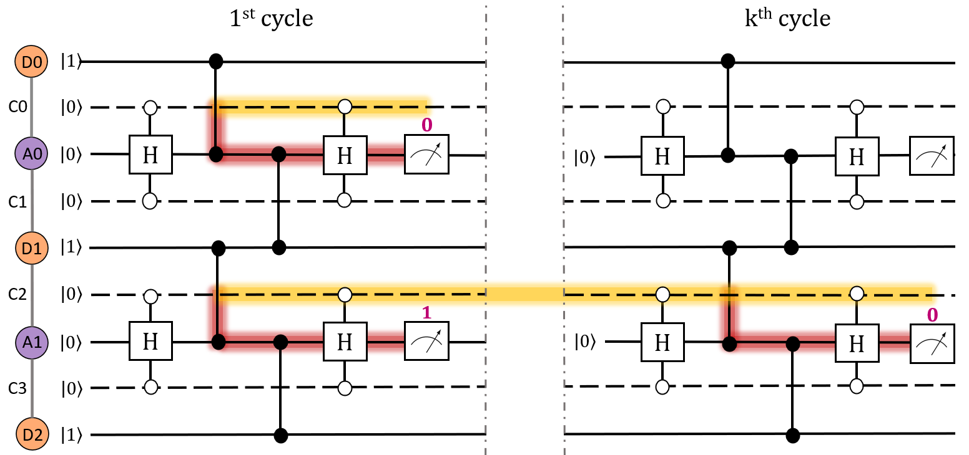

Рис 1. Пример коррекции ошибок на соединительных элементах в трёхкубитном коде повторений, исправляющем X-ошибки. Квантовая схема кодирует логическое состояние $|\left.1\right\rangle$. D0, D1, D2 – информационные кубиты; A0, A1 – вспомогательные кубиты; C0, C1, C2, C3 – соединительные элементы.

В работе выполнена симуляция работы трёхкубитного кода повторений [4] в сверхпроводниковой пятикубитной цепочке с соединительными элементами. Для декодирования результатов измерения синдромов ошибок использовался алгоритм MWPM (minimum weight-perfect matching) [5]. В работе теоретически обоснованно, что благодаря запутанности квантовых состояний соединительного кубита и вспомогательного кубита, код повторений может корректировать ошибку, связанную с населённостью соединительного элемента. Пример исправления такой ошибки приведен на схеме, изображённой на рис. 1. Из-за запутывания состояний вспомогательного кубита и соединительного элемента, если результатом измерения вспомогательного кубита является состояние $|\left.0\right\rangle$, то состояние соединительного элемента редуцируется $|\left.0\right\rangle$ (происходит самокоррекция). Если же результатом измерения вспомогательного кубита является состояние $|\left.1\right\rangle$, соединительный элемент оказывается в суперпозиции $|\left.0\right\rangle$ и $|\left.1\right\rangle$ и может быть сброшен в основное состояние на одном из следующих циклов коррекции. В проведённых в работе вычислительных экспериментах были получены требуемые квадратичные зависимости вероятности логической ошибки от вероятности физической ошибки (рис. 2). Таким образом, доказана работоспособность кода повторений в рассмотренной модели ошибок, учитывающей населённости соединительных элементов.

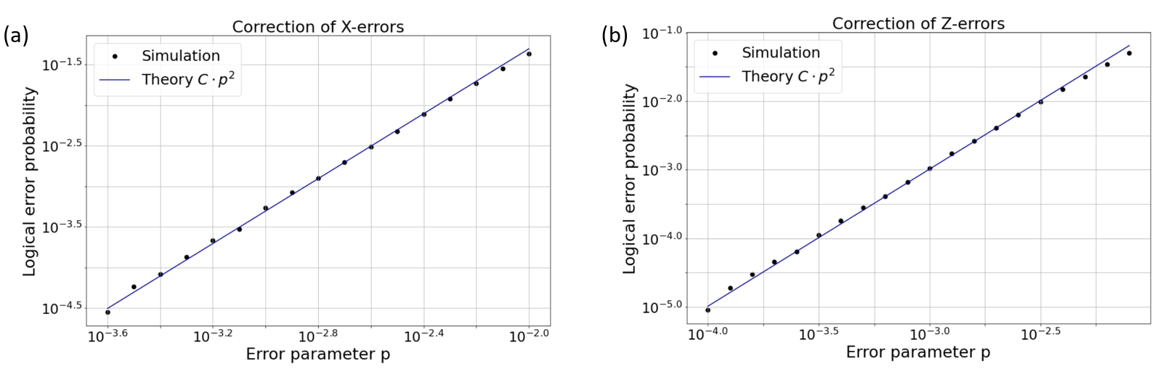

Рис. 2. Зависимости вероятности логической ошибки от параметра физической ошибки p. Точками показаны результаты моделирования; синей линией - теоретическая квадратичная зависимость. (a) – результаты моделирования кода повторений, исправляющего X-ошибки. (b) – результаты моделирования кода повторений, исправляющего Z-ошибки.

**Литература**

1. O’Brien T. E., Tarasinski B., and DiCarlo L. Density-matrix simulation of small surface codes under current and projected experimental noise // npj Quantum Information. 2017. V. 3(39). DOI: 10.1038/s41534-017-0039-x.
2. Simakov I. A., Mazhorin G. S., Moskalenko I. N. [et al.]. Coupler microwave-activated controlled-phase gate on fluxonium qubits // PRX Quantum. 2023. V.4. DOI: 10.1103/PRXQuantum.4.040321.
3. Ding L., Hays M., Sung Y. [et al.]. High-fidelity, frequency-flexible two-qubit fluxonium gates with a transmon coupler // Phys. Rev. X. 2023. V.13(3), DOI: 10.1103/PhysRevX.13.031035.
4. Devitt, S. J., Munro, W. J., and Nemoto, K. Quantum error correction for beginners. // Reports on Progress in Physics. 2013. V. 76(7).
5. Fowler A. G., Whiteside A. C., and Hollenberg L. C. L. Towards practical classical processing for the surface code. // Phys. Rev. Lett. 2012. V. 108(18). DOI: 10.1103/PhysRevLett.108.180501.